اسم الطالبة / الصف / 4 -
نشاط علاجي رقم ( ) المادة / خط
الزمن / تاريخ التنفيذ /
المهارة المراد قياسها / كتابة الحروف الهجائية بمختلف أوضاعها في الكلمة بخط النسخ ( * )
النتيجة بعد التصحيح /

اكتبي مسميات الصور التالية بخط النسخ .

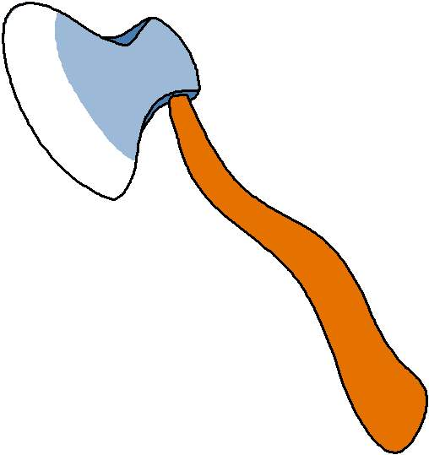
ـــــــــــــــــــــــــــــــــــــــــــ

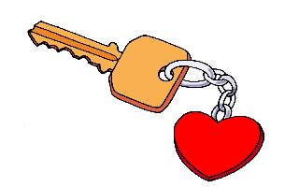

ـــــــــــــــــــــــــــــــــــــــــــ

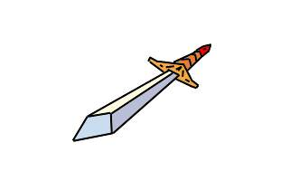

ــــــــــــــــــــــــــــــــــــــــــــ

مثلي لحرف الفاء في كلمات بمختلف الأوضاع
الحرف منفرداً | الحرف في أول الكلمة | الحرف في وسط الكلمة | الحرف في آخر الكلمة

اسم الطالبة / الصف / 4 -
نشاط علاجي رقم ( ) المادة / خط
الزمن / تاريخ التنفيذ /
المهارة المراد قياسها / كتابة كلمات وجمل بخط النسخ ( * )
النتيجة بعد التصحيح /

حاولي كتابة العبارة الآتية بخـط النسخ .

( من أدب ولده صغيراً سُـــر به كبيراً )

ــــــــــــــــــــــــــــــــــــــــــــــــــــــــــــــــــــــــــــــــــــــــــــــــــــــ

صلي بين المقاطع لتكوني كلمات ثم أعيدي كتابتها بخــط النسخ :
أس
جل
بط
ر

ـــــــــــــــــــــــــــــــــــــــــــ ــــــــــــــــــــــــــــــــــــــــــــ ــــــــــــــــــــــــــــــــــــــــــــ

اسم الطالبة / الصف / 4 -
نشاط علاجي رقم ( ) المادة / خط
الزمن / تاريخ التنفيذ /
المهارة المراد قياسها / كتابة الحروف الهجائية مفردة بخط الرقعة ( * )
النتيجة بعد التصحيح /

ارسمي الحرف الأول لما ترينه في الصور منفردا بخط الرقعة :



ــــــــــــــــــــــــــــــــــــــــــــــــــــــــــــــــــــــــــــــ

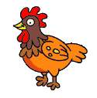

ـــــــــــــــــــــــــــــــــــــــــــــــــــــــــــــــــــــــــــ

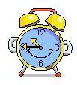
ــــــــــــــــــــــــــــــــــــــــــــــــــــــــــــــــــــــــــــــ



ـــــــــــــــــــــــــــــــــــــــــــــــــــــــــــــــــــــــــــــــ

اسم الطالبة / الصف / 4 -
نشاط علاجي رقم ( ) المادة / خط
الزمن / تاريخ التنفيذ /
المهارة المراد قياسها / كتابة الحروف الهجائية مفردة بخط الرقعة ( * )
النتيجة بعد التصحيح /

اكتبي حروف كل كلمة مما يأتي مفردة بخط الرقعة :

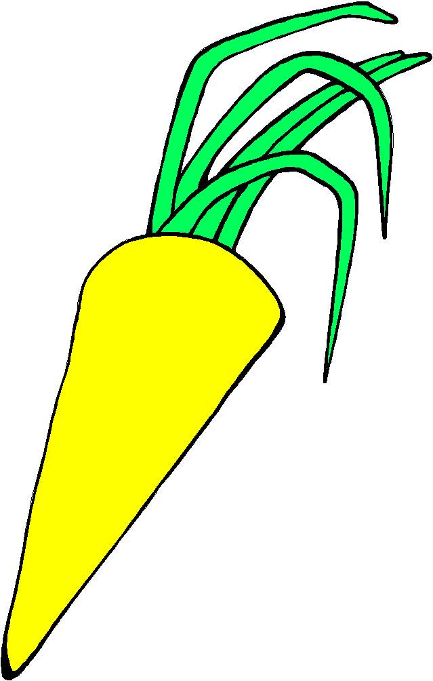
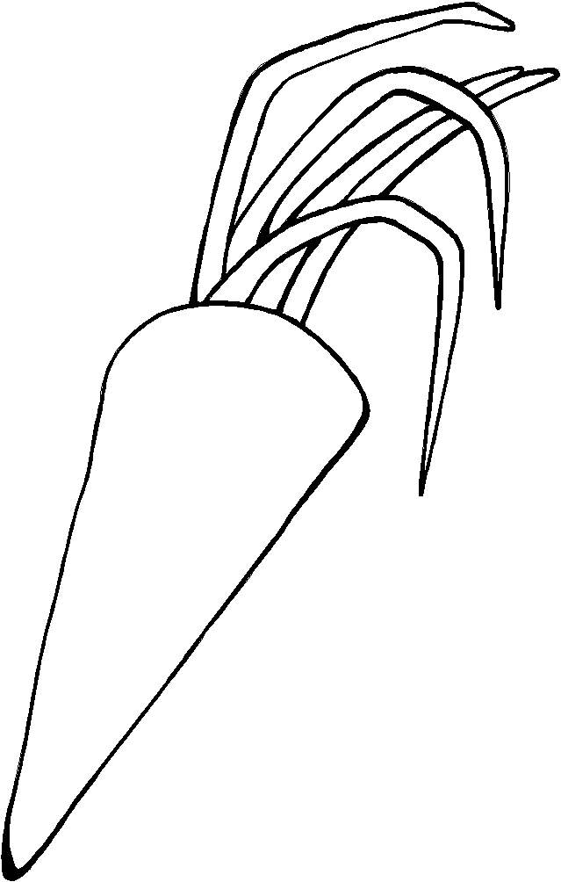

جـــزر ـــــــــــــــــــــــــــــــــــــــــــــــــــــــــــــــــــــــــــــــــــــــــــــــــــــــــــــــــــــــــ

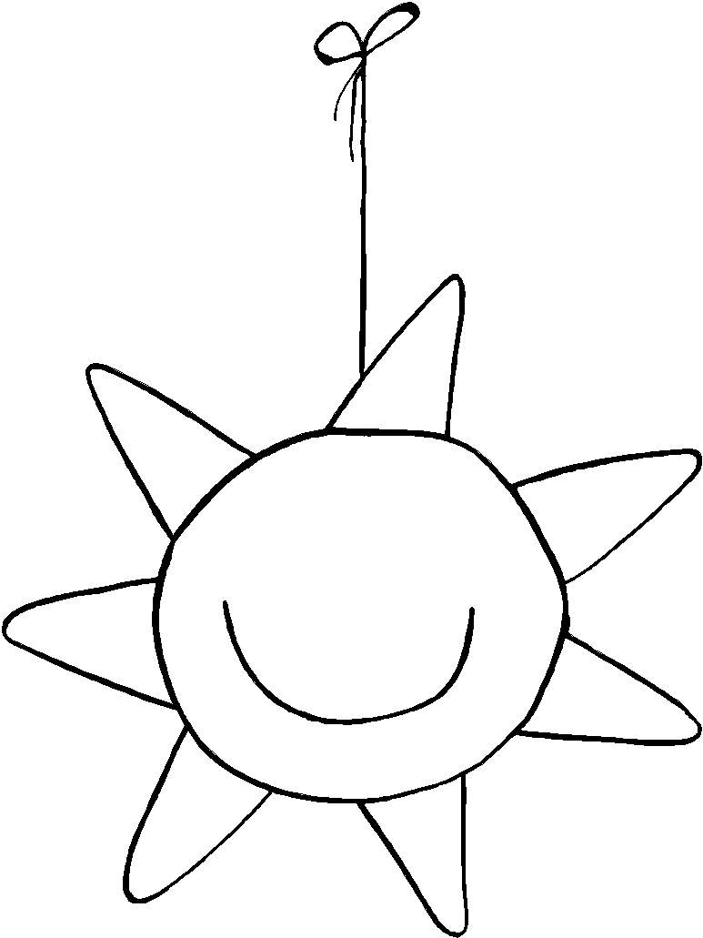


شمس ـــــــــــــــــــــــــــــــــــــــــــــــــــــــــــــــــــــــــــــــــــــــــــــــــــــــــــــــــــــــــــــــــــــــــ

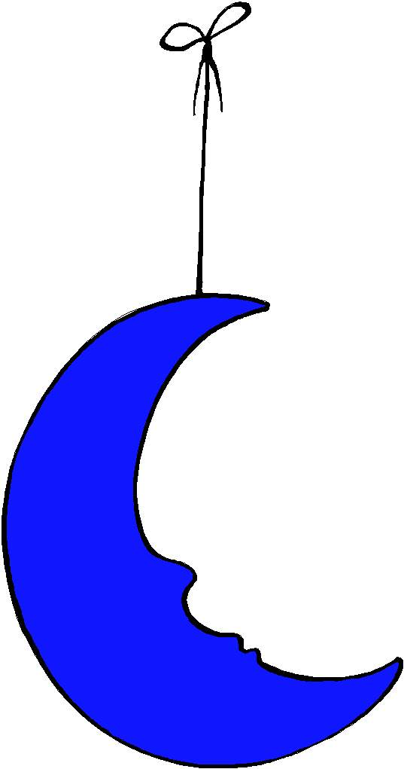
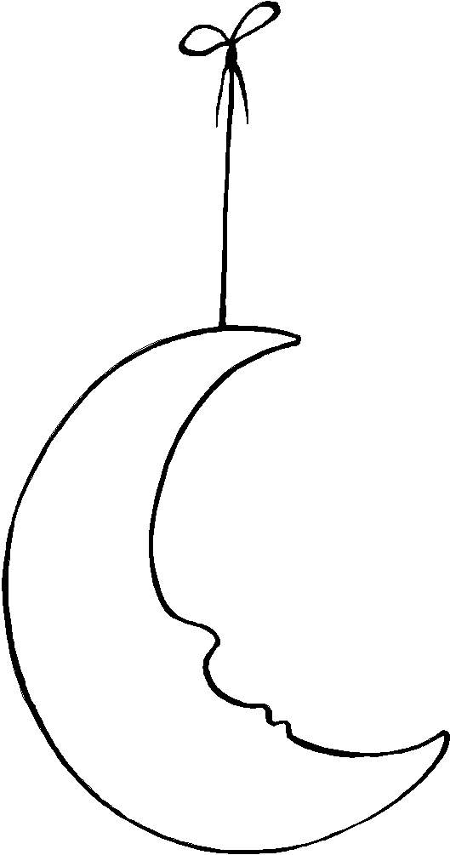

قـــمــر ــــــــــــــــــــــــــــــــــــــــــــــــــــــــــــــــــــــــــــــــــــــــــــــــــــــــــــــــــــــــــــــــــــــــــــــــــــــــــــــــــــــ
اسم الطالبة / الصف / 4 -
نشاط علاجي رقم ( ) المادة / خط
الزمن / تاريخ التنفيذ /
المهارة المراد قياسها / أوضاع حروف خط الرقعة ( * )
النتيجة بعد التصحيح /
اكتبي مضادات الكلمات الآتية بخط الرقعة

غــــني

كبيـــر

ضعيف

اسم الطالبة / الصف / 4 -
نشاط علاجي رقم ( ) المادة / خط
الزمن / تاريخ التنفيذ /
المهارة المراد قياسها / كتابة كلمات وجمل بخط النسخ ( * )
النتيجة بعد التصحيح /

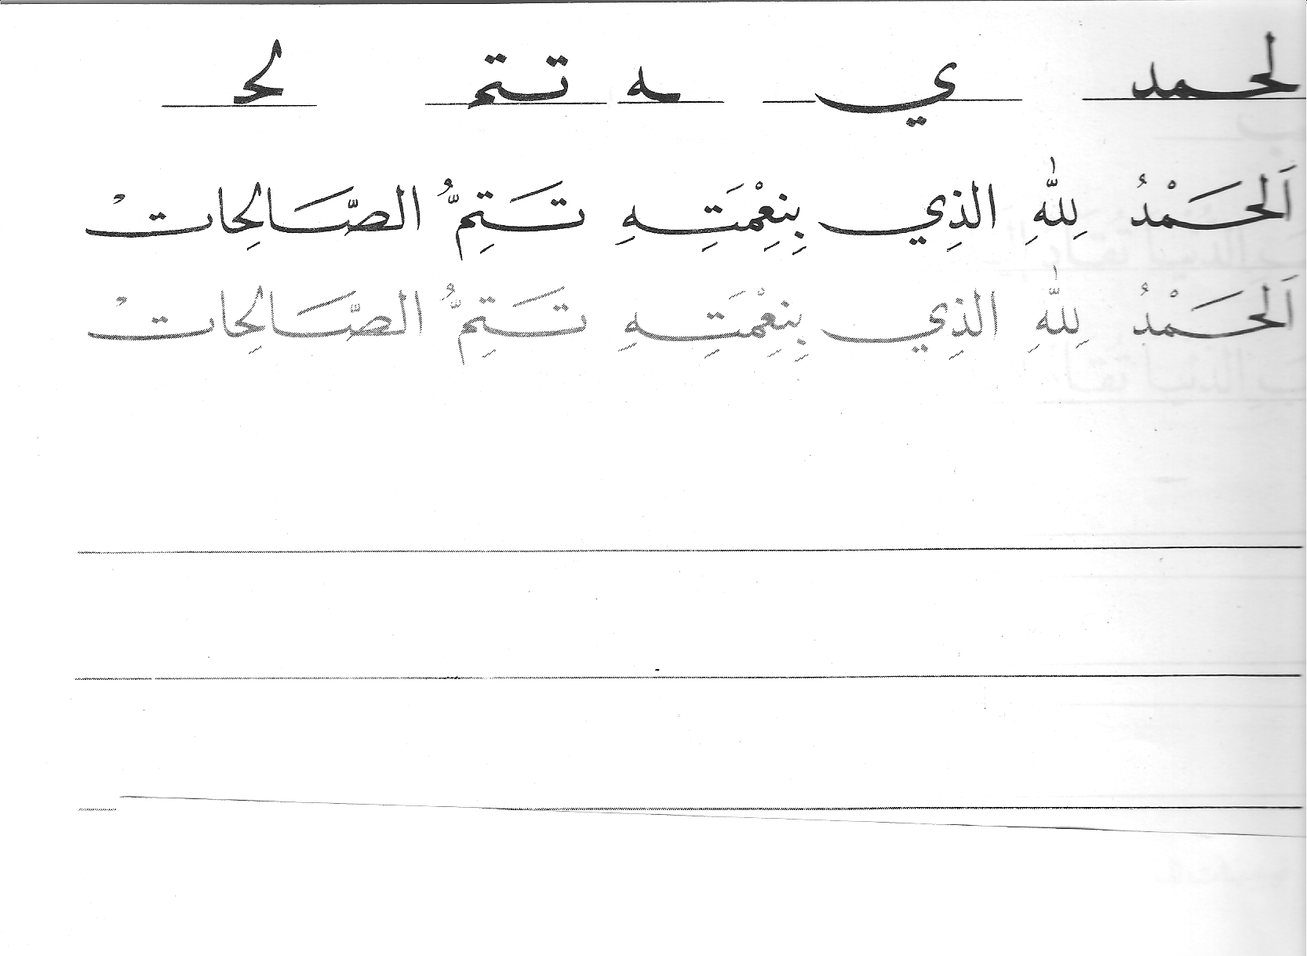
حاولي محاكاة العبارة الآتية ثم اكتبيها بخط النسخ

اسم الطالبة / الصف / 4 -
نشاط علاجي رقم ( ) المادة / خط
الزمن / تاريخ التنفيذ /
المهارة المراد قياسها / كتابة كلمات وجمل بخط النسخ ( * )
النتيجة بعد التصحيح /

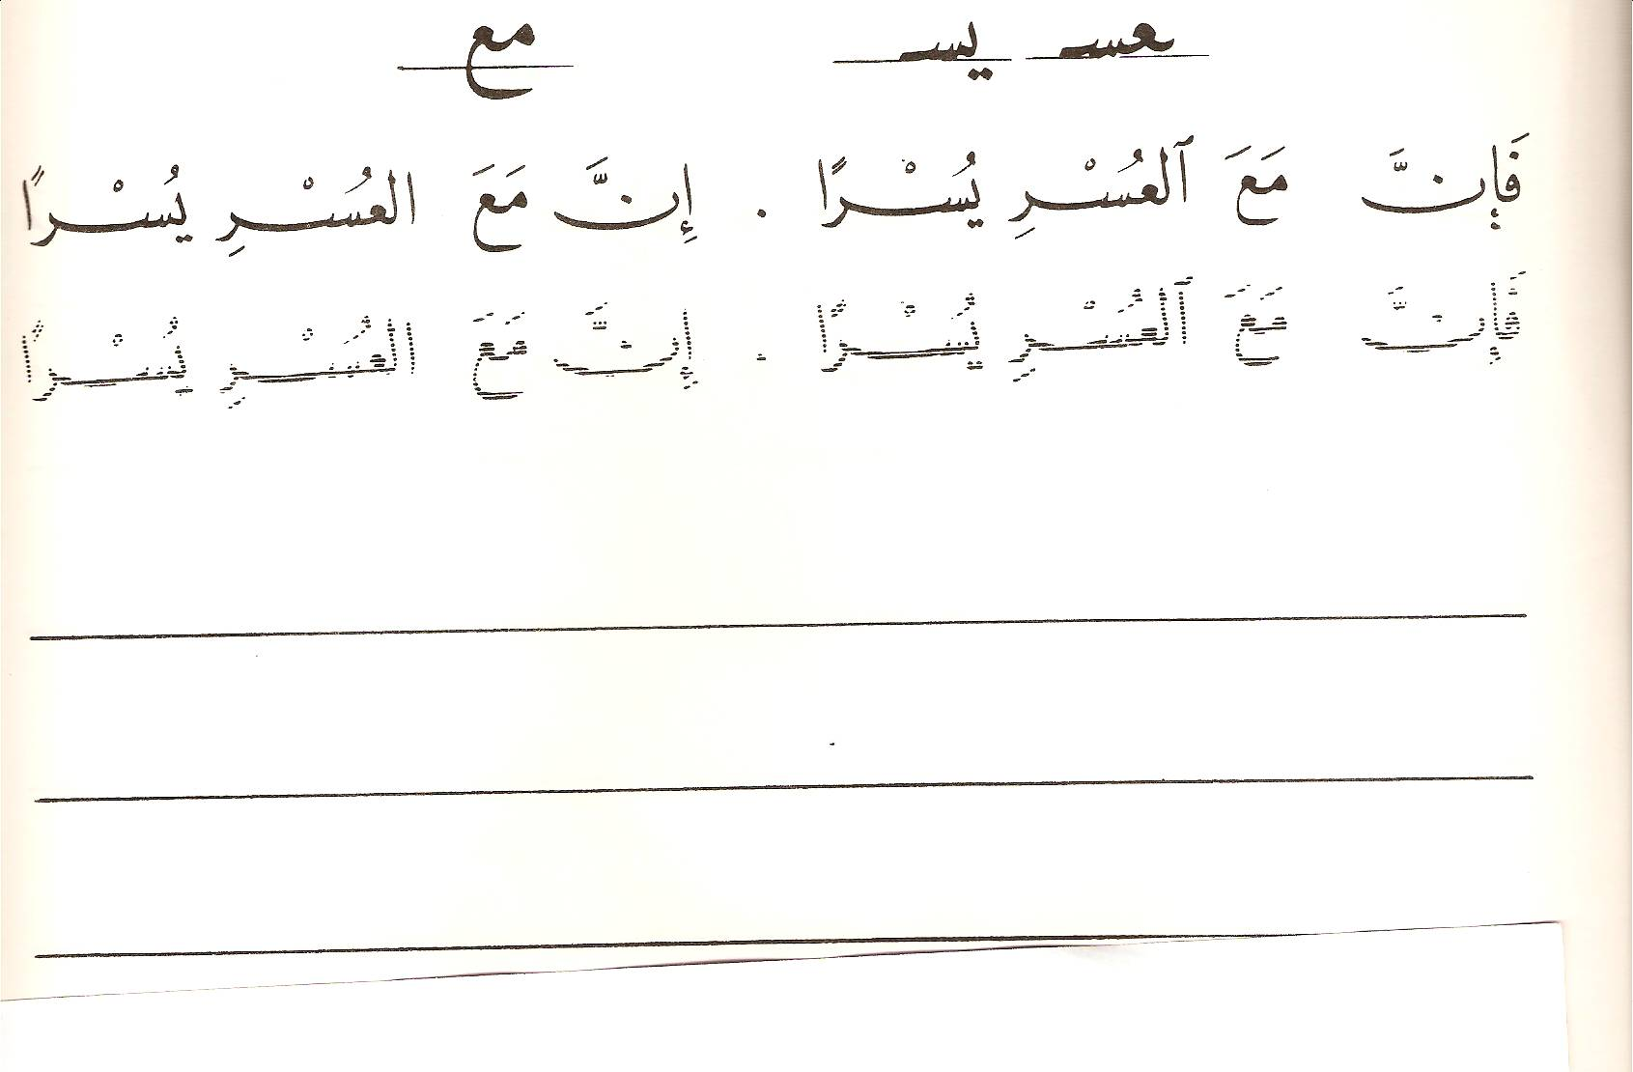
حاولي محاكاة العبارة الآتية ثم اكتبيها بخط النسخ :

اسم الطالبة / الصف / 4 -
نشاط علاجي رقم ( ) المادة / خط
الزمن / تاريخ التنفيذ /
المهارة المراد قياسها / أوضاع حروف خط الرقعة ( * )
النتيجة بعد التصحيح /

حاولي محاكاة الحروف التالية :
